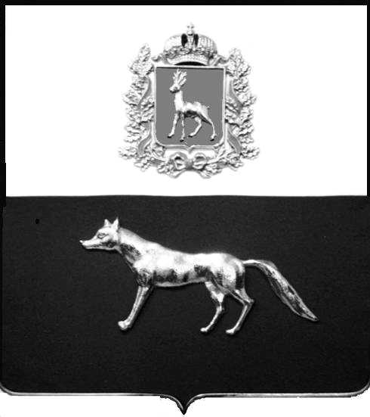

Администрация
муниципального района Сергиевский
Самарской области
ПОСТАНОВЛЕНИЕ
«____» ____________2022 г.
№ __________
ПРОЕКТ

О выявлении правообладателя ранее учтенного объекта недвижимости, жилого дома с кадастровым номером 63:31:0806010:225 по адресу: Самарская область, Сергиевский район, п. Серноводск, ул. Первомайская д. 8

В соответствии с Федеральным законом от 06.10.2003 № 131-ФЗ «Об общих принципах организации местного самоуправления в Российской Федерации», с Федеральным Законом от 30.12.2020 №518-ФЗ «О внесении изменений в отдельные законодательные акты Российской Федерации», со статьёй 69.1 Федерального Закона от 13.06.2015 года №218-ФЗ «О государственной регистрации недвижимости», руководствуясь Уставом муниципального района Сергиевский, Администрации муниципального района Сергиевский, с актом осмотра объекта недвижимого имущества № 1 от 16.02.2021г. 10 ч.00 минут.

П О С Т А Н О В Л Я ЕТ:

1.В отношении ранее учтенного объекта недвижимости кадастровый номер 63:31:0806010:225,Самарская область, Сергиевский район, п. Серноводск, ул. Первомайская д. 8 выявлен правообладатель: гр. РФ Бажутова Татьяна Егоровна, дата рождения: 18.09.1958 года, место рождения: пос. Серноводск Сергиевского р-на Куйбышевской обл., реквизиты документа, удостоверяющего личность: паспорт 36 05 204085, выдан Отделом Внутренних Дел Сергиевского района Самарской области 24.03.2005г., СНИЛС 016-690-225-45, адрес регистрации по месту жительства: Самарская область, Сергиевский район, пос. Серноводск, ул. Калинина д.28 кв.73.
2.Право собственности подтверждается свидетельством о праве наследства по закону, удостоверенный нотариусом п. Сергиевск, Самарской области, 28.04.1977г, по реестру № 388 выданное Нестерову Егору Васильевичу, письмом нотариальной палаты Самарской области Сергиевского района №1876 от 26.11.2021г. о принятии наследства Бажутовой Татьяной Егоровной после смерти Нестерова Егора Васильевича
3.Направить данное постановление в Управление Федеральной службы государственной регистрации, кадастра и картографии по Самарской области.
4.Контроль за выполнением настоящего постановления возложить на первого заместителя главы администрации муниципального района Сергиевский Екамасова А.И.

Глава муниципального района
Сергиевский А.А Веселов

Проект решения получил:
_________________________ ______________________________
[Подпись] [Ф. И. О.]

Примечание: в течение тридцати дней со дня получения проекта решения выявленный правообладатель вправе направить возражения относительно сведений о правообладателе по адресу:

446533, Самарская область, Сергиевский район, пос. Серноводск, ул. Советская, д. 61, каб. № 3.

